**前瞻基礎建設計畫—人才培育促進就業建設**

日期：110-03-11資料來源：新聞傳播處

https://www.ey.gov.tw/Page/5A8A0CB5B41DA11E/81a7692e-05da-4c3a-bb97-977a90f9c683

* [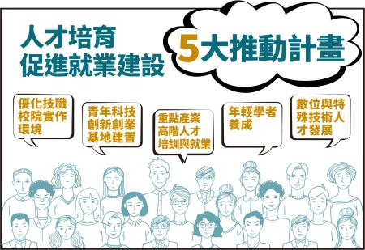](https://www.ey.gov.tw/File/50B273F4E7256454?S=L)

**一、前言**

人力資源是經濟成長與國際競爭力的基礎，也是一個國家永續發展的關鍵。為著眼未來國家30年發展所需，需要投入更多的經費於人才培育，因此政府將「人才培育促進就業建設」納入前瞻基礎8大建設中，於106至111年分3期投入216億元特別預算，其中第1期（106年9月至107年12月）、第2期（108至109年）及第3期（110至111年）已分別編列42億元、98億元及76億元。  
  
**二、5大推動計畫**

以打造臺灣國際標竿創業聚落為核心，透過吸引國際人才來臺發展，促進我國青年創業、就業及國際產學研合作交流活動，協助我國創新創業生態系進一步與國際接軌為目標，共有5大重點計畫：

(一) 優化技職校院實作環境計畫

1. 目標：為學生找到未來、讓工作找到人才。
2. 策略：配合國家重點創新產業，建置產業菁英訓練基地，提供師資培訓及培育專業師級技術人才；建置類產業環境工廠，培養具就業力之多元人才；建置跨領域實習場域並充實基礎教學實習設備與設施，與產業共構實務導向課程及資源共享機制，以建構符應社會需求的技職教育人才培育系統。

(二) 青年科技創新創業基地建置計畫

1. 目標：全期4年（110-113年）將擴大合作之國際頂尖加速器或企業型加速器至10家，吸引500個科技團隊進駐國際創業基地Taiwan Tech Arena（TTA），並促成投資70億元。
2. 策略：打造國際級標竿創業基地，凝聚臺灣學研新創及園區研發能量、吸引國際頂尖創業家來臺發展與交流及培育我國創業人才，藉此引進海內外新創人才交流，並鏈結國際新創生態圈，提升我國新創知名度。

(三) 重點產業高階人才培訓與就業計畫

1. 目標：5年累計吸引企業25億元經費投入學界產學研發，培育各領域碩博士人才5,035人次。
2. 策略：以整合學界跨校研發能量概念推動「科研產業化平臺」，支援核心戰略產業前瞻研究及人才培育需求，並強調半導體相關研發技術人才之培育及儲訓。以政策帶動產學共同研發，協助半導體等相關重點產業持續吸引、發展、保留人才，強化我國產業人才之涵量。

(四) 年輕學者養成計畫

1. 目標：針對第1、2期所延攬來臺或在臺之年輕學者，培植其科研能量，以銜接本部各職涯發展之培育及補助機制，厚植年輕科研世代之質與量。
2. 策略：強化成果評估及管理，促使年輕學者逐步實現本計畫大膽創新、拓展國際影響力之宗旨，鼓勵利用數位科技進行多元及國際交流，集中研究資源挹注優秀的年輕學者成長茁壯：  
   (1) 愛因斯坦培植計畫：以多年期研究計畫鼓勵學術生涯剛起步的年輕研究人員自由、多元思考，以構思具創新性的研究題目及計畫內容。  
   (2) 哥倫布計畫：鼓勵已具科研基礎的年輕研究人員投入具前瞻創新性且連結國際的研究計畫，深耕厚實基礎，主動與國外實驗室或研究中心進行交流，拓展國際視野及影響力。

(五) 數位與特殊技術人才發展計畫

1. 目標：加速充裕未來產業競爭與數位人才需求，打造青年優質就業機會，加速我國產業數位轉型。
2. 策略：協助中小企業中高階領導人培養數位能力，並藉培訓過程引導企業數位轉型；連結國內外產學研各界，合作培養產業所需數位相關專業、跨領域及國際人才；並鼓勵企業自主培育所需的數位人才，促使我國青年能從事未來具前景之工作機會。

**三、結語**

國家以人為本，人才是國家發展的關鍵，特別是台灣地小人稠，天然資源稀少，人才爭奪已是我們輸不起的競賽，培養具基本能力及符合時代所需的人才，國家的發展才會有未來。

**行政院會通過「中央政府前瞻基礎建設計畫第1期特別預算案（106年度至107年度）」**

日期：106-07-11 資料來源：新聞傳播處

https://www.ey.gov.tw/Page/9277F759E41CCD91/552c8fe4-7898-49ce-9bea-5cfa7c0de5bc

行政院會今（11）日通過行政院主計總處擬具的「中央政府前瞻基礎建設計畫第1期特別預算案（106年度至107年度）」，將函請立法院審議。  
  
行政院長林全表示，為強化財政紀律，本次「前瞻基礎建設特別條例」，首次將特別預算納入「公債法」舉債限制規範，此為過去從未有的做法，希望藉此建立新典範，以確保國家財政健全發展；未來執行上，將完全依照特別條例及財政相關法律規定辦理。對於近來外界部分人士的誤解，請相關機關積極溝通說明，以化解疑慮。  
  
林院長指出，在特別條例審議過程中，政府瞭解社會對於前瞻基礎建設仍有相當多不同意見，部分來自對預算編製程序不了解所產生的疑問，為讓民眾安心，請相關部會詳盡對外說明。同時對於既定立場批評，請就完整計畫及內容，以淺顯易懂方式，在立法院審議過程中，主動掌握各界意見，並積極回應委員所提問題，以充分爭取社會支持，使特別預算早日通過。  
  
林院長強調，國家資源得來不易，每分錢都要用在刀口上，因此各部會首長對於主管計畫，從可行性評估、環境影響評估等相關程序的完備，到實際執行的進度掌握等，均必須親自管控；另針對競爭型計畫，也應訂定明確、合理及客觀審議標準，公開透明審議，以符特別預算編列本旨。  
  
林院長進一步指出，此次條例通過及預算編列期間，政府進行許多努力，希望這些努力不要白費，也期待各機關同仁日後能落實預算執行，讓民眾看到成效。  
  
行政院主計總處表示，「前瞻基礎建設特別條例」草案業經立法院於今（106）年7月5日審議通過，其中第4條規定，前瞻基礎建設項目包括軌道、水環境、綠能、數位、城鄉、因應少子化友善育兒空間、食品安全及人才培育促進就業8類建設項目。另第7條規定，支應前瞻基礎建設計畫，以4年為期程，預算上限為4,200億元，期滿後，後續預算及期程，經立法院同意後，以不超過前期預算規模及期程為之，並以特別預算方式編列，分期辦理預算籌編及審議。  
  
行政院主計總處指出，為促使整體建設經費達到最高效益，將依特別條例以4年為期程的規定，規劃分3期編列特別預算(第1期106年9月至107年12月、第2期108年1月至12月、第3期109年1月至110年8月，合計足4年，跨5個年度)，並逐期採取滾動式檢討做必要修正。  
  
行政院主計總處依國家發展委員會及行政院科技會報辦公室，今年6月至7 月分別辦理公共建設計畫與科技發展計畫等先期作業審查結果，整編前瞻基礎建設計畫第1期特別預算案，編定內容摘要說明如下：  
  
一、歲出部分編列1,089億元，包括：  
（一）軌道建設170億元，辦理高鐵台鐵連結成網、台鐵升級及改善東部服務、鐵路立體化及通勤提速、都市推動捷運、中南部觀光鐵路等所需經費。  
（二）水環境建設257億元，辦理水與發展、水與安全、水與環境等所需經費。  
（三）綠能建設81億元，辦理完備綠能技術及建設、加速綠能科學城建置、前瞻技術驗證及健全綠色金融機制等所需經費。  
（四）數位建設162億元，辦理推動資安基礎建設、保障寬頻人權、發展數位文創、建構開放政府及智慧城鄉服務、建設下世代科研與智慧學習環境等所需經費。  
（五）城鄉建設354億元，辦理改善停車問題、提升道路品質、城鎮之心工程、開發在地型產業園區、文化生活圈建設、校園社區化改造、公共服務據點整備、營造休閒運動環境、客家浪漫台三線、原民部落營造等所需經費。  
（六）因應少子化友善育兒空間建設20億元，辦理因應少子化友善育兒空間建設所需經費。  
（七）食品安全建設3億元，辦理食品安全建設所需經費。  
（八）人才培育促進就業建設42億元，辦理人才培育促進就業建設所需經費。  
  
二、以上所需財源共計1,089億元，全數以舉借債務支應，106年度及107年度分配數分別為161億元及928億元。

**108年度中央政府總預算案及前瞻基礎建設計畫第2期特別預算案立法院審議結果**

日期：108-01-17資料來源：財政主計金融處

https://www.ey.gov.tw/Page/448DE008087A1971/ed5796e2-e83b-42f3-8409-71143111a65d

前瞻基礎建設計畫第2期特別預算案與108年度中央政府總預算案暨附屬單位預算及綜計表，於107年8月31日送請立法院審議，分別經該院於107年12月28日、108年1月10日完成三讀程序，其審議結果、編列特色與重點及須加強辦事項分述如下。

一、前瞻基礎建設計畫第2期特別預算案：本院原編收入、支出預算案數2,275億元，立法院審議後刪減為2,229億元，108年度分配數為1,047億元及109年度分配數為1,182億元。

二、108年度中央政府總預算案暨附屬單位預算及綜計表：108年度中央政府總預算歲入1兆9,924億元，歲出1兆9,980億元，均較107年度有所成長；歲入歲出差短56億元，較107年度475億元減少419億元。另108年度總預算連同特別預算債務舉借占整體歲出總額9.2%，預計108年底累計債務未償餘額占前3年度GDP平均數32.2%，均符合公共債務法規定。

三、108預算編列特色及重點：包括公共建設、科技及產業創新、我國少子女化對策計畫及長照服務、再生能源經費等12項，108年度總預算、特別預算及附屬單位預算計編列3,852億元，較107年度3,547億元增加305億元，成長8.6%。

四、須加強辦理事項  
（一）立法院決議凍結預算須專案報告後始得動支經費者，請各機關儘可能配合於開議日前，將解凍專案報告函送立法院，並儘速安排報告時程，以利業務之推動。  
（二）請各部會首長從解決問題的角度來展現執行力，確實掌握各項重大政策計畫的目標與進度，落實自主管理，俾利各項建設都能如期如質完成，尤以攸關經濟成長動能與就業機會之相關計畫，更應積極加速執行。  
（三）109年度預算將開始籌編，各機關新興或尚未核定之延續性計畫，應儘早研擬及完成核定程序。

* [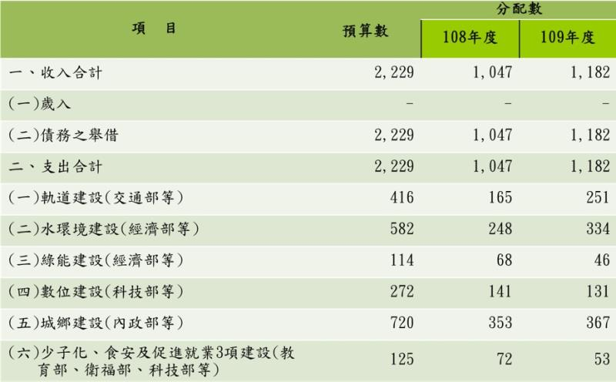](https://www.ey.gov.tw/File/112A581ADE15D555?S=L)
* [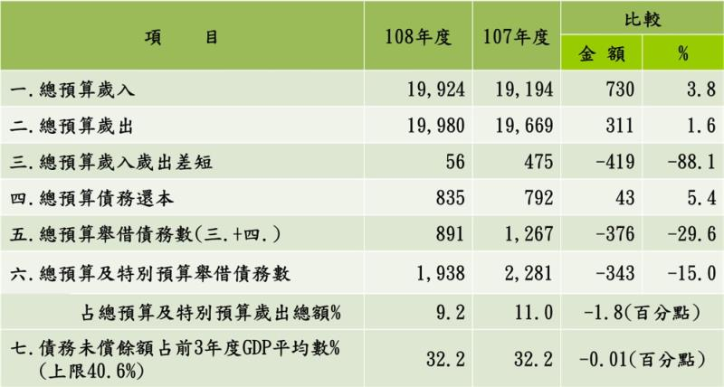](https://www.ey.gov.tw/File/D5B66A4688BB24E4?S=L)
* [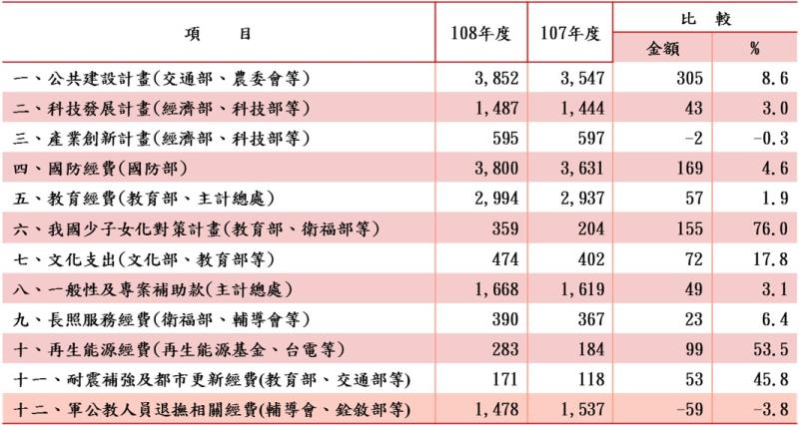](https://www.ey.gov.tw/File/3E0BC295A0FC9EF5?S=L)